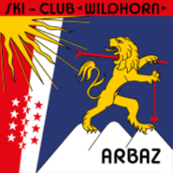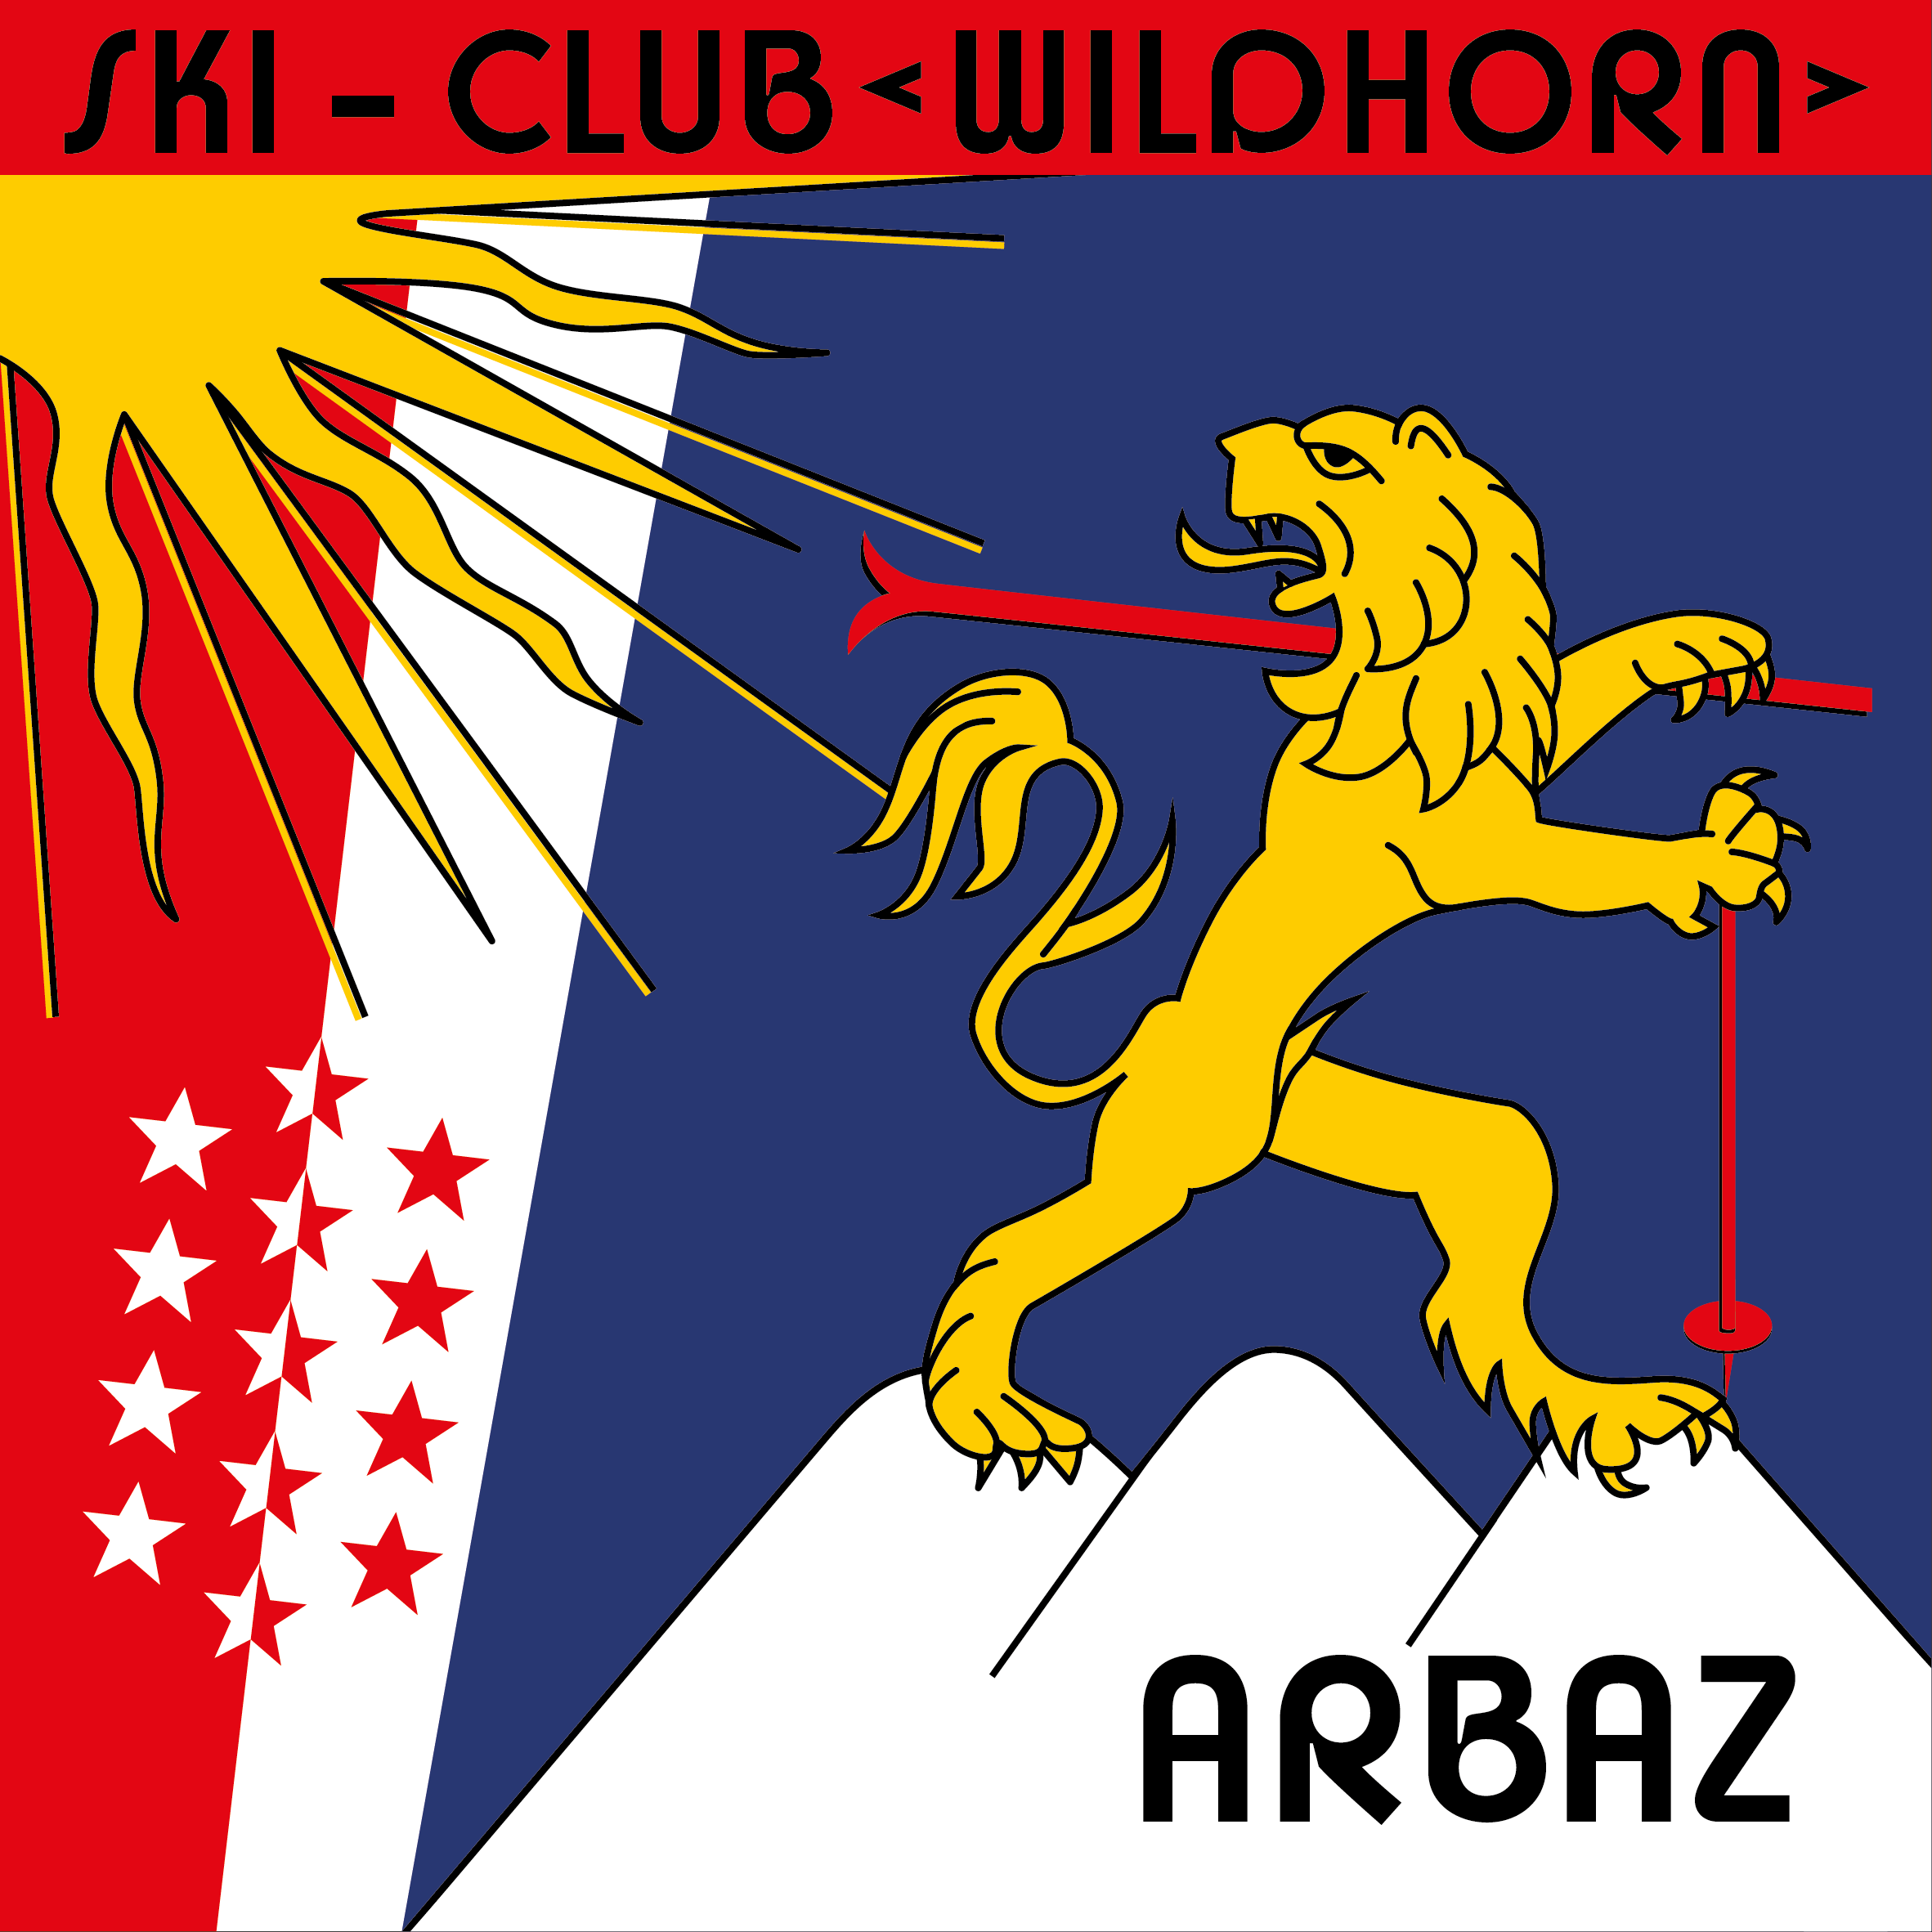

AG Ski-Club Wildhorn Arbaz 2020 du 27 novembre 2020
Chers membres,
Le COVID-19 a nécessité une fin prématurée de nos activités de la saison 2019/2020.
Dans le contexte des mesures sanitaires liées au COVID 19, nous ne pourrons pas tenir en présentiel notre Assemblée Générale (AG) du 27 novembre prochain. Son report éventuel, sans certitude sur la possibilité de la tenir dans les mois à venir, retarde trop les aspects administratifs.
Aussi, le Comité du Ski-Club vous propose dès lors de tenir cette AG par correspondance, conformément à l’art. 6f de l’Ordonnance sur les mesures destinées à lutter contre le coronavirus, édictée par le Conseil fédéral.
Ce courrier vous donne les informations pour accéder aux documents, indique le déroulement de l’AG et comporte le bulletin de vote. Voici les principales dates et points clés :
- Dès le X novembre 2020 : mise en ligne de tous les documents sur le site internet www.skiclubarbaz.ch, rubrique AG
  - Rapport du Président
  - Comptes 2019
  - Budget 2020/2021
  - Rapport 2020 des vérificateurs des comptes
- Jusqu’au X novembre 2020 : possibilité de poser vos éventuelles questions ou nous faire part de vos remarques par mail XXX ou par téléphone au XXX.
- D’ici le X novembre 2020 : retour par poste (date du timbre postal faisant foi) ou par mail de votre bulletin de vote dûment rempli

Le Comité
Ordre du jour de l’Assemblée Générale du 27 novembre 2020
1 - Compte-rendu AG 2019
2 - Rapport du Président
3 - Rapport du Chef Technique
4 - Comptes 2019/2020
- Rapport 2020 des vérificateurs
- Approbation des comptes et décharge aux organes responsables
5 - Présentation du budget 2020/2021
6 - Présentation du programme 2020/2021
7 - Nominations statutaires
Il est proposé à l’AG :
- de reconduire :
  - Alastair Olby, Président
  - Grégory Houillon, Secrétaire
  - Max Poletis, membre du Comité
- D'accepter la démission de :
  - Cédric Bonvin, membre du Comité
- De nommer :
  - Nicolas Torrent, Chef Technique
  - Lucien Torent, membre du comité
- De reconduire les 2 vérificateurs des comptes :
  - Daniel Bonvin,
  - Philippe Constantin
8 - Évolution des membres
Les décisions prises par consultation écrite seront publiées dans le compte-rendu de l'AG déposé sur le site Internet.
Le Comité
Bulletin de vote
AG 2020 par correspondance
Délai fixé au X novembre 2020

Approbation du compte-rendu de l'AG 2019
□ Oui
□ Non
□ Je m'abstiens

Approbation des comptes de l’exercice 2019/2020
J’approuve les comptes de l’exercice 2019/2020 et donne décharge au Comité
Je n’approuve pas les comptes de l’exercice 2019/2020
Je m’abstiens

Nominations statutaires
De reconduire :
- Alastair Olby, Président
- Grégory Houillon, Secrétaire
- Max Poletis, Chef Technique en charge du Ski Plaisir
□ Oui
□ Non
□ Je m'abstiens

D'accepter la démission de :
- Cédric Bonvin, membre du Comité
□ Oui
□ Non
□ Je m'abstiens

De nommer :
- Nicolas Torrent, Chef Technique en charge du Ski Compétition
- Lucien Torrent, membre du comité
□ Oui
□ Non
□ Je m'abstiens

De reconduire les 2 vérificateurs des comptes :
- Daniel Bonvin,
- Philippe Constantin
□ Oui
□ Non
□ Je m'abstiens

Éventuelles remarques : …………………………………………………………………………………………………………………………
…………………………………………………………………………………………………………………………………………………...………….

Nom : …………………….………......................................... Prénom : ….……………….…..…………………………………….
Date :………………………………………… Signature : ……….………………………………………………………………………………

A renvoyer d’ici le X novembre 2020 à Ski Club Wildhorn Arbaz, Batterie du Village 6, 1974 Arbaz ou par courriel à gregory.houillon@netplus.ch

